Manual de usuario. Aplicación para control de reparto.

**Grupo Corrales**

**01/08/2014**

I.S.C. Guillermo Alvarado Montañez

**[Escribir la dirección de la compañía]**

**[Escribir el número de fax]**

**[Escribir el número de teléfono]**

[Escriba aquí una descripción breve del documento. Una descripción breve es un resumen corto del contenido del documento. Escriba aquí una descripción breve del documento. Una descripción breve es un resumen corto del contenido del documento.]

Contenido

Introducción 3

Instalación 3

Configuración 4

Pantalla principal 5

Modo de uso 6

# Introducción

El siguiente manual corresponde a la aplicación “Control de tiempos de reparto”. La aplicación ha sido diseñada para Grupo Corrales y busca tener un mejor control de la mercancía y las facturas de cobro que los vendedores y repartidores llevan a sus rutas.

La aplicación es muy sencilla de usar, a través de este manual se guiará al usuario en la puesta a punto y utilización de la aplicación.

# Instalación

El departamento de sistemas, deberá entregarle al usuario los archivos de instalación o en su defecto, instalar el software para el usuario.

El proceso de instalación es el siguiente:

1. Ubicar los archivos de instalación.

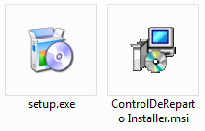

1. Hacer doble clic en el archivo Setup.exe
2. Seguir las instrucciones de la instalación.
3. El software se habrá instalado con éxito, y se creará un icono en el escritorio con el nombre “Control de Reparto”.

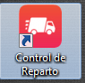

# Configuración

Al abrir el sistema, podrá notar un botón en la parte superior izquierda de la ventana de la aplicación, este es el botón de configuración, y los parámetros que hay que asignar son los siguientes:

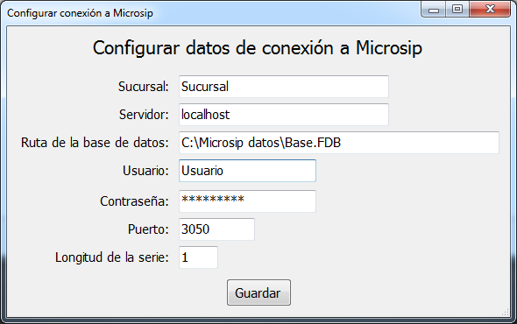

1. Sucursal: Nombre de la sucursal.
2. Servidor: Nombre o dirección IP del servidor Microsip.
3. Ruta de la base de datos: Ruta completa al archivo de la base de datos con extensión FDB.
4. Usuario: Usuario de conexión a la base de datos.
5. Contraseña: Contraseña para la conexión a la base de datos.
6. Puerto: Numero de puerto para la conexión a la base de datos.
7. Longitud de la serie: longitud de los caracteres de la serie en las facturas. Ejemplos:  
   **Folio Longitud de la serie**

FM300 2

F300 1

FML300 3

Después de asignar los datos correctos a los campos de configuración, hacer clic en el botón “Guardar” y una ventana nos indicara que los datos fueron guardados exitosamente.

# Pantalla principal

Una vez configurada la aplicación la forma de utilizarla es muy sencilla. Lo primero es familiarizarse con la pantalla principal de la aplicación.

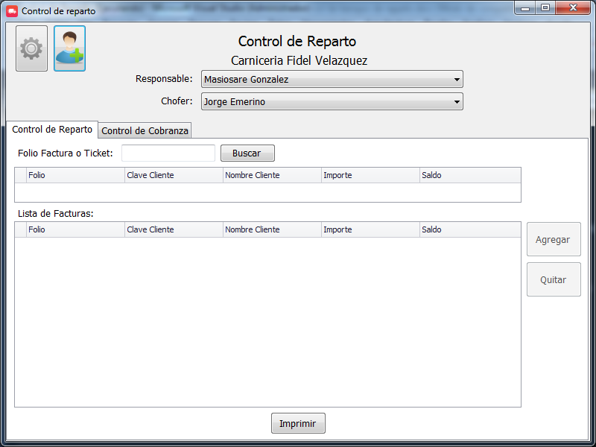

**4**

**3**

**2**

**5**

**6**

**7**

**8**

**1**

**9**

1. Botones de acceso a la pantalla de configuración.
2. Selección de responsable.
3. Selección de chofer.
4. Área de búsqueda de facturas.
5. Área de vista previa para datos de una factura encontrada.
6. Botón para agregar una factura a la lista de facturas a imprimir.
7. Botón para quitar una factura de la lista de facturas a imprimir.
8. Lista de facturas a imprimir.
9. Botón para imprimir la lista de facturas.

# Modo de uso

Para utilizar la aplicación de forma correcta, estos son los pasos a seguir.

1. Seleccionar un responsable, ya que este dato se pasará al documento final.
2. Seleccionar un chofer, al que se le hará la consigna del reparto.
3. Teclear en el área de búsqueda, el folio de una factura, por ejemplo “FF0010778” y hacer clic en el botón “Buscar”.

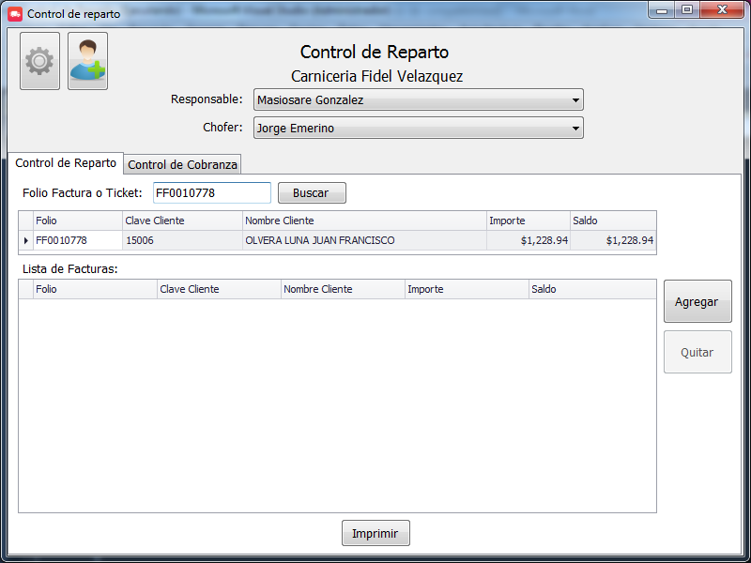

Si el documento fue encontrado, se mostrara en el área de vista previa los datos de la factura y se activará el botón para agregar la factura a la lista. Los datos que se muestran son:

* **Folio**: Folio de la factura.
* **Clave Cliente**: Clave del cliente.
* **Nombre Cliente**: Nombre completo del cliente.
* **Importe**: Cantidad total a pagar del documento.
* **Saldo**: Cantidad pendiente a pagar del documento.

1. En caso de ser la factura correcta, podemos agregar la factura a la lista mediante el botón “Agregar”, como se muestra en la siguiente imagen.

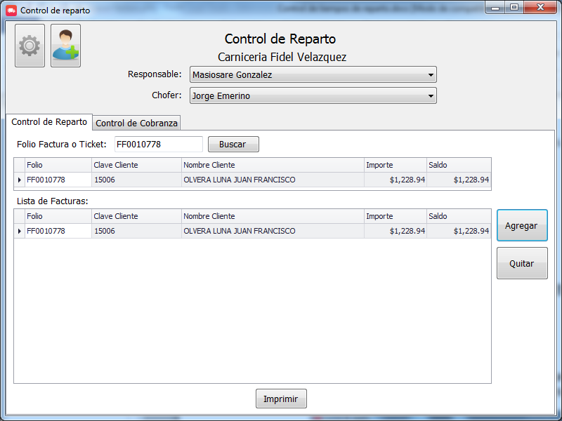

1. Repetimos la búsqueda para más documentos, y los agregamos a la lista, hasta obtener la cantidad de documentos que necesitamos.

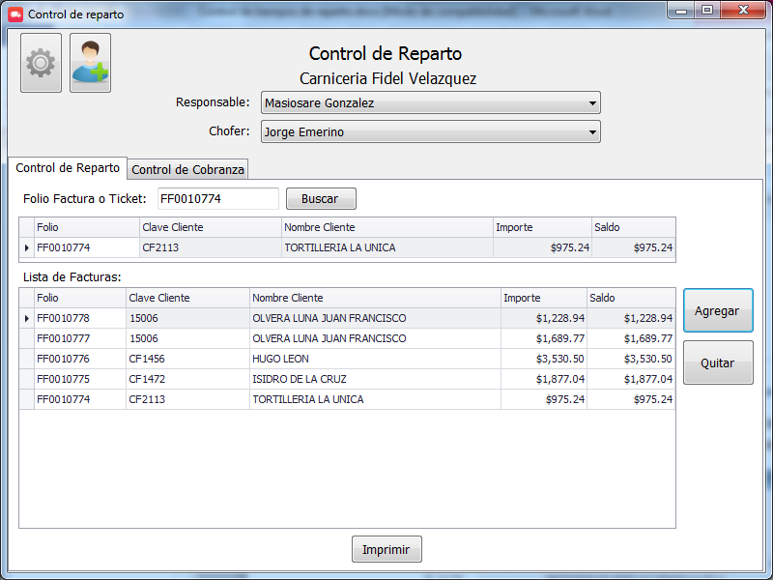

1. Cuando tenemos la lista de documentos lista, el último paso es hacer clic en el botón “Imprimir”, para obtener un Excel con el documento listo para su impresión.

